数字图像处理

第二次作业

项目名称：数字图像处理第二次作业

班级： 自动化2104

姓名： 马茂原

学号： 2216113438

提交时间：2024年3月11日

**摘要**：本次实验中采用了Harris角点检测算法，SURF算法，

分别进行了图像配准，并且计算出两幅图像之间的转换矩阵H，

最后对这两种图像配准算法进行了对比。

**关键字：图像配准，Harris角点检测，SURF特征检测**

题目：

**要求根据已给的两幅图像，在各幅图像中随机找出7个点，计算出两**

**幅图像之间的转换矩阵H，并且输出转换之后的图像。**

**注：已给图像分别为Image A和Image B。**

1. 技术分析

图像配准是针对同一目标在不同条件下获取的图像[1]，通过寻找一种变换方式将一幅图像转化到另一幅图像，使得两图中对应于同一位置的点对应起来。

本次实验中采用了两种不同特征检测的方法进行图像配准[2]：Harris角点检测算法，SURF（Speeded Up Robust Features）算法。

**方案一：Harris角点检测算法**

Harris角点检测算法[3]是一种经典的图像特征点检测方法，它能够识别图像中的角点，即那些边缘交汇处的点，这些点在图像中通常对应于物体的显著特征。在图像配准中，角点作为特征点，可以用来匹配不同图像之间的相同位置，从而实现图像的对齐。Harris角点检测算法的基本思想是通过分析图像窗口在各个方向上移动时引起的灰度变化程度来识别角点。算法的步骤如下：

**计算图像的梯度**：首先，计算图像在x和y方向上的梯度，这可以通过卷积操作来实现，通常使用Sobel算子或Prewitt算子来计算梯度。

**构造Harris矩阵**：对于图像中的每一个像素点，构造一个2x2的Harris矩阵，该矩阵是基于梯度的自相关矩阵，反映了该点在各个方向上的灰度变化速率。

**计算角点响应函数**：通过Harris矩阵，计算每个像素点的角点响应函数值。该值是通过矩阵的特征值来计算。

**角点检测**：根据角点响应函数值的大小，设置一个阈值，响应函数值大于该阈值的点被认为是角点。

**非极大值抑制**：为了得到更加精确的角点位置，通常会在检测到的角点周围进行非极大值抑制，保留局部最大值点作为最终的角点。

**特征点匹配**：在两幅图像中检测到角点后，通过比较角点周围的邻域信息或者使用特征描述子来匹配角点，从而找到对应的点对。

**图像变换和配准**：根据匹配的角点对，计算图像之间的变换矩阵，如仿射变换矩阵，然后将一幅图像变换到另一幅图像的坐标系下，完成图像配准。

**方案二：SURF图像特征检测算法**

SURF（Speeded Up Robust Features）算法[4]是一种用于图像配准和特征提取的计算机视觉算法。它旨在提高速度同时保持良好的特征检测性能。算法进行图像配准的算法如下：

**积分图像：**SURF算法首先计算图像的积分图像，这是一种数据结构，可以快速计算图像任何矩形区域的像素。积分图像的计算只需要遍历一次图像，之后的许多操作都可以通过简单的加减运算来完成。

**Hessian矩阵近似：**在SURF算法中，特征点的检测是基于Hessian矩阵行列式的极大值。Hessian矩阵是一个二阶微分矩阵，用于检测图像中的斑点（Blob Detection）。SURF算法使用了Hessian矩阵的近似来加速计算。

**尺度空间表示：**SURF算法不需要像SIFT那样通过图像重采样来建立尺度空间金字塔。它通过改变盒式滤波器的大小来模拟图像在不同尺度下的特征，这样可以在不同尺度上检测特征点。

**特征点检测与描述**：算法在不同尺度空间中检测特征点，并为每个特征点生成一个描述子。描述子是特征点周围区域的简要表示，能够用于后续的特征匹配。

**特征点匹配：**在两幅图像的特征描述子之间进行匹配，通常使用最近邻搜索算法来找到最佳匹配对。

**误匹配剔除：**由于特征匹配可能会有错误，SURF算法通常使用RANSAC（Random Sample Consensus）算法来剔除误匹配点。

**变换矩阵估计：**根据正确匹配的特征点对，算法估计出一个变换矩阵，这个矩阵定义了一幅图像到另一幅图像的几何变换。

**图像变换与配准：**最后，使用估计出的变换矩阵将一幅图像变换到另一幅图像的坐标系下，完成图像配准。

SURF算法的优势在于它的速度和效率，它通过使用积分图像和Hessian矩阵近似来加速特征点的检测和描述过程，使得图像配准更加快速。

1. 运行结果

（1）利用Harris角点检测算法来选择配准的七个点，实现了图像配准，如图1-5为Harris角点检测算法的配准结果。

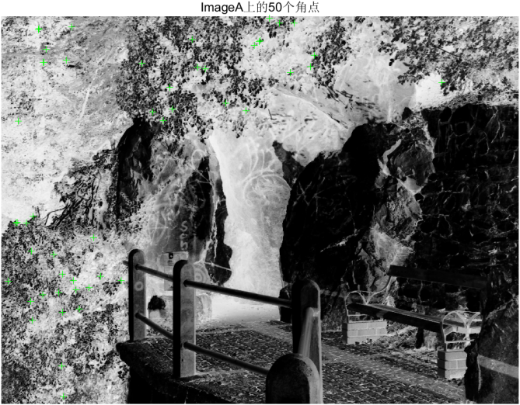

图1 Harris角点检测算法提取的image A的50个角点

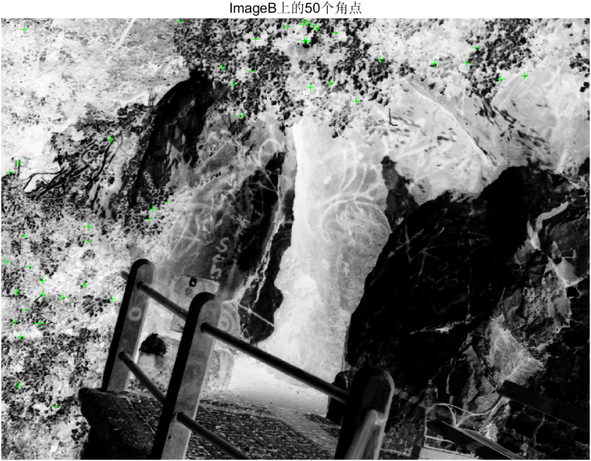

图2 Harris角点检测算法提取的image B的50个角点

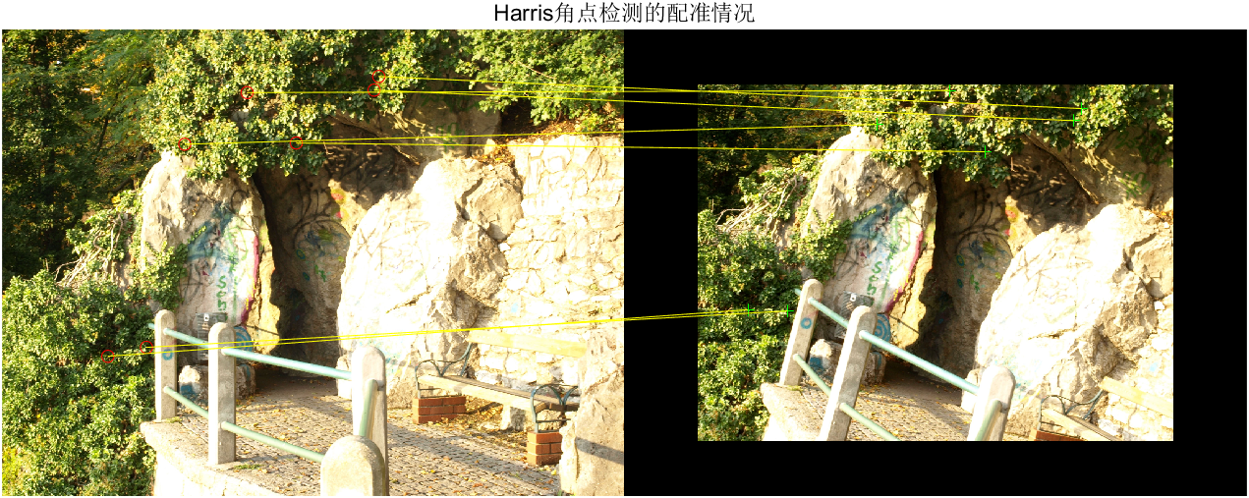

图3 Harris角点检测的image A和image B的配准情况

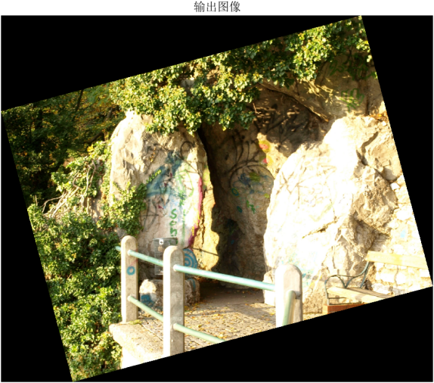

图4 Harris角点检测的配准估计图像

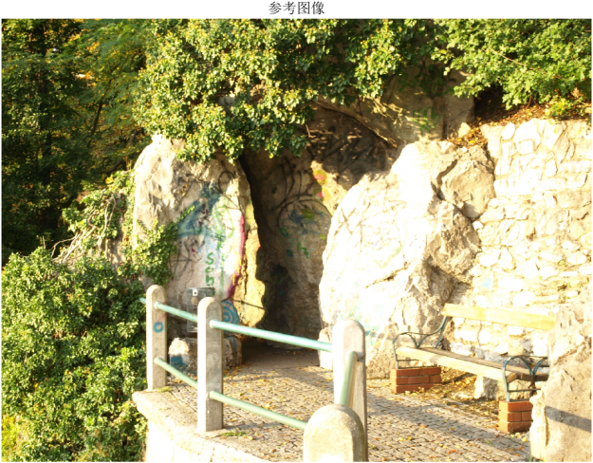

图5 实际图像

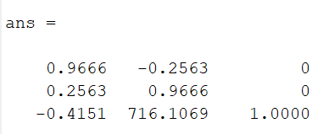

Harris角点检测的估计变换矩阵

（2）利用SURF算法来选择配准的七个点，实现了图像配准，如图6-10为SURF检测算法的配准结果。

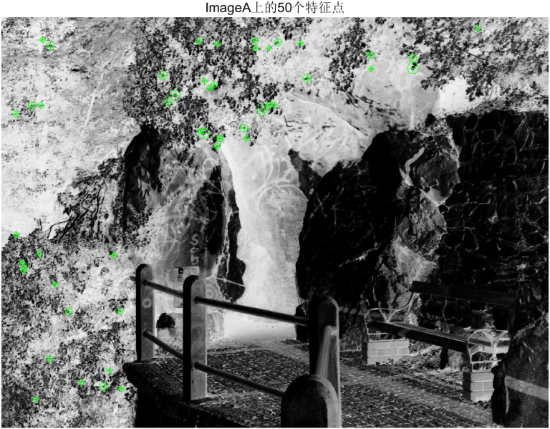

图6 SURF算法提取的image A的50个角点

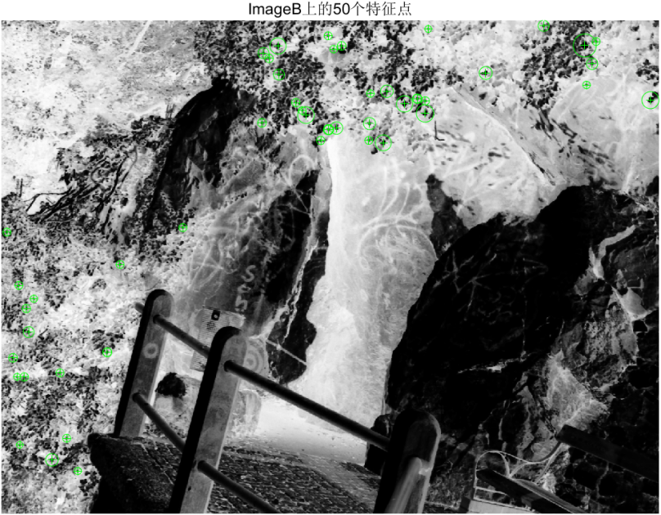

图7 SURF算法提取的image B的50个角点

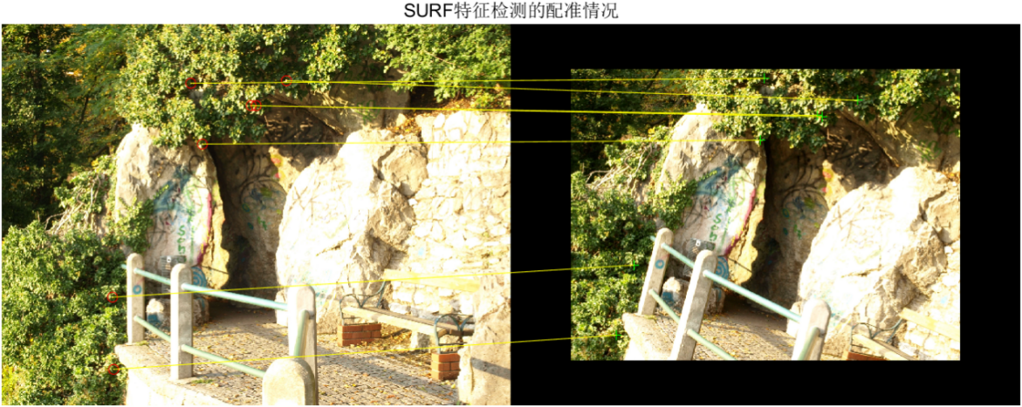

图8 SURF算法的image A和image B的配准情况

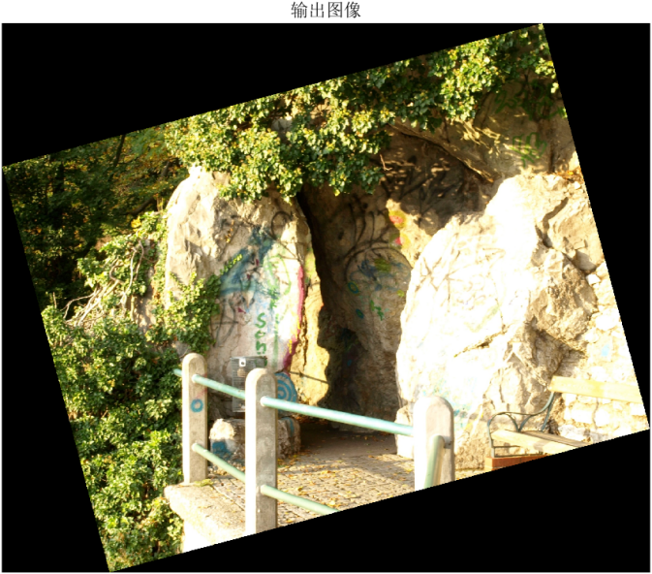

图9 SURF算法的配准估计图像

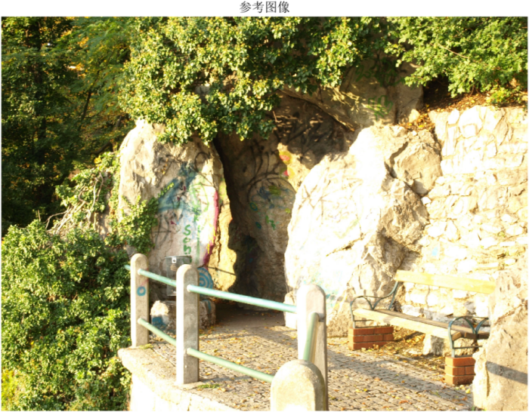

图10 实际图像

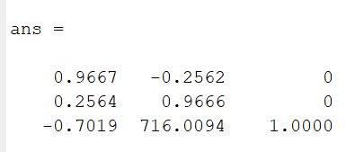

SURF算法的估计变换矩阵

1. 结果分析

本次实验通过Harris角点检测算法和SURF算法进行图像配准。从实验结果观察，这两种算法均能较好的实现图像配准，并且这两种方法各有优缺点：SURF算法：对图像的缩放和旋转具有不变性，这使得它在图像配准和对象识别中非常有效，但是特征描述子较大，这可能影响其在内存和计算资源有限的环境中的表现。Harris角点检测算法的计算简单，计算量小，适合快速检测图像中的角点。但是，其不具尺度不变性：Harris算法不具备尺度不变性，这意味着它不能很好地处理图像的缩放。

参考文献

[1] “图像配准综述 - 知乎.” Accessed: Mar. 04, 2024. [Online]. Available: https://zhuanlan.zhihu.com/p/80985475

[2] “图像配准,” 维基百科，自由的百科全书. Jan. 18, 2021. Accessed: Mar. 04, 2024. [Online]. Available: https://zh.wikipedia.org/w/index.php?title=%E5%9B%BE%E5%83%8F%E9%85%8D%E5%87%86&oldid=63794917

[3] “学习笔记 2.1 — Harris角点检测与特征匹配【含实例】_角点检测,特征匹配-CSDN博客.” Accessed: Mar. 04, 2024. [Online]. Available: https://blog.csdn.net/weixin_41923000/article/details/88631944

[4] “SURF、SIFT 特征检测 - 知乎.” Accessed: Mar. 04, 2024. [Online]. Available: https://zhuanlan.zhihu.com/p/104449009